

Latvijas Universitātes Vadības un uzņēmējdarbības mācību centrs

(LU VUMC)

**IEVADS PROGRAMMATŪRAS TESTĒŠANĀ**

2021

ESF projekts Nr. 8.4.1.0/16/l/001  
‘’Nodarbināto personu profesionālās kompetences pilnveide”

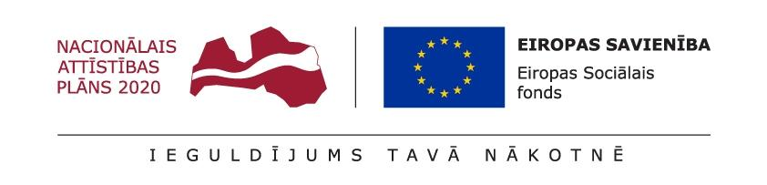

## **Lekcija 05**

**Mājasdarbs**

Izvēles mājas darbs

No detalizētās dokumentācijas (ATM req Correct.docx) izvēlieties 1 lietošanas scenāriju, kas netika apskatīts kopā ar pasniedzēju vai 1. un 2. uzdevumā

Sagatavojiet:

testa plānu

testa scenāriju

testpiemērus

Mērķis: izprast testēšanas pierakstu gradāciju un kādu informāciju katrs līmenis sniedz